温馨提示：
此题库为Word版，请按住Ctrl,滑动鼠标滚轴，调节合适的观
看比例，关闭Word文档返回原板块。
考点8 函数与方程、函数模型及其应用
一、选择题
1. （2011·福建卷文科·Ｔ6）若关于x的方程x²+mx+1=0有两个不相等的实数根，则实数m的取值范围是（ ）
（A）(-1,1)
（B）(-2,2)
（C）(-∞，-2) ∪（2，+∞）
（D）（-∞，-1）∪（1，+∞）
【思路点拨】方程x²+mx+1=0若有两个不相等的实数根，需满足其判别式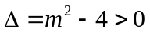，由此即可解得的取值范围.
【精讲精析】选C. 方程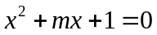有两个不相等的实数根，需判别式，解得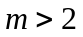或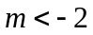.
2.（2011·新课标全国高考文科·Ｔ10）在下列区间中，函数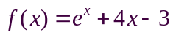的零点所在的区间为（ ）
（A） 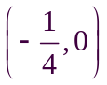 （B）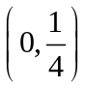 （C）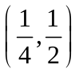 （D）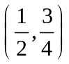
【思路点拨】结合函数的单调性，将4个选项中涉及的端点值代入函数的解析式，零点必在使得端点函数值异号的区间内.
【精讲精析】选C.是上的增函数且图象是连续的，又
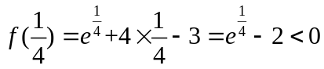，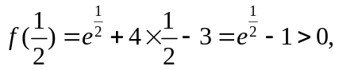定在内存在零点.
3.（2011·山东高考理科·Ｔ10）已知f（x）是R上最小正周期为2的周期函数，且当0≤x＜2时，f（x）=x³-x，则函数y=f（x）的图象在区间[0,6]上与x轴的交点个数为（ ）
（A）6 （B）7 （C）8 （D）9
【思路点拨】本题可以先求当0≤x＜2时函数的零点，即函数与x轴交点的个数，然后根据周期性确定零点的个数.
【精讲精析】选B.令f（x）=x³-x=0，即x(x+1)(x-1)=0,所以x=0,1,-1，因为0≤x＜2，所以此时函数的零点有两个，即与x轴的交点个数为2，因为f（x）是R上最小正周期为2的周期函数，所以2≤x＜4，4≤x＜6也分别有两个零点，由f（6）= f（4）=f（2）=f（0），所以f（6）也是函数的零点，所以函数y=f（x）的图象在区间[0,6]上与x轴的交点个数为7个.
4．（2011·陕西高考理科·T6）函数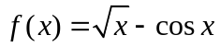在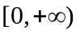内（ ）
（A）没有零点 （B）有且仅有一个零点
（C）有且仅有两个零点 （D）有无穷多个零点
【思路点拨】利用数形结合法进行直观判断，或根据函数的性质（值域、单调性等）进行判断.
【精讲精析】选B.（方法一）数形结合法，令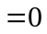，则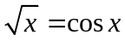，设函数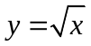和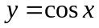，它们在的图象如图所示，显然两函数的图象的交点有且只有一个，所以函数在内有且仅有一个零点；
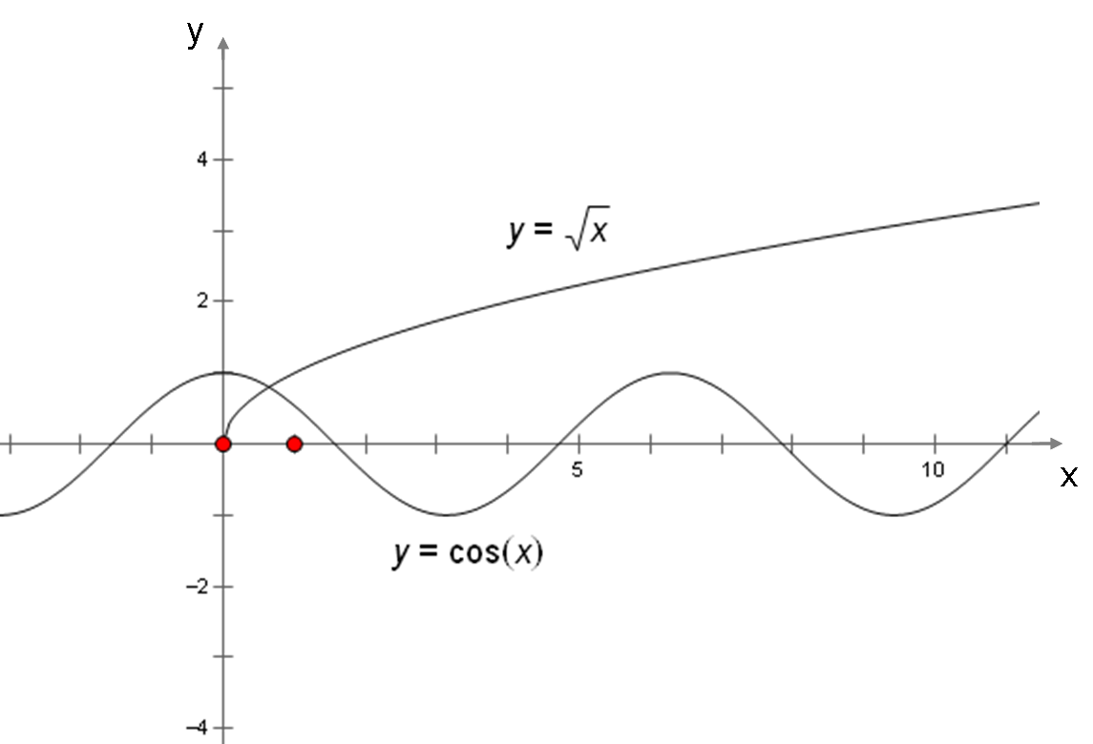
（方法二）在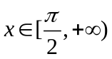上，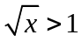，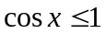，所以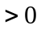；
在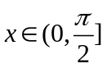上，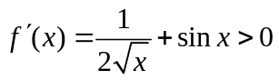，所以函数是增函数，又因为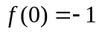，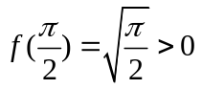，所以在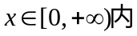有且只有一个零点．
5.（2011·浙江高考理科·Ｔ1）设函数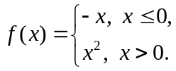 若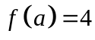，则实数（ ）
- —4或—2 （B） —4或2 （C）—2或4 （D）—2或2
【思路点拨】分段函数的给值求解需要逐段来求.
【精讲精析】选B.
当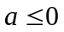时，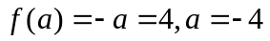；
当时，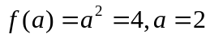.综上,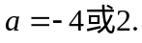
6. （2011·陕西高考文科·T6）方程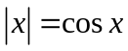在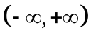内（ ）
(A)没有根 (B)有且仅有一个根
(C)有且仅有两个根 (D)有无穷多个根
【思路点拨】数形结合法，构造函数并画出函数的图象，直观判断．
【精讲精析】选C.构造两个函数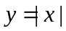和，在同一个坐标系内画出它们的图象，如图所示，观察图象知有两个公共点，所以已知方程有且仅有两个根．
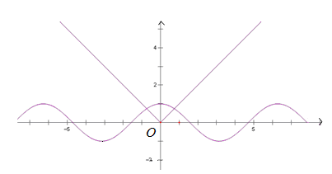
二、填空题
7.（2011·浙江高考文科·Ｔ11）设函数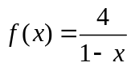 ,若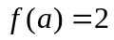,则实数=__________.
【思路点拨】代入求解即可.
【精讲精析】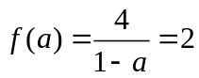,解得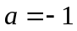.
【答案】
8. （2011·福建卷文科·Ｔ16）商家通常依据“乐观系数准则”确定商品销售价格，即根据商品的最低销售限价a，最高销售限价b（b＞a）以及常数x（0＜x＜1）确定实际销售价格c=a+x（b-a），这里，x被称为乐观系数.经验表明，最佳乐观系数x恰好使得（c-a）是（b-c）和（b-a）的等比中项，据此可得，最佳乐观系数x的值等于_____________.
【思路点拨】（c-a）是（b-c）和（b-a）的等比中项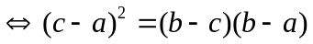，将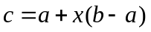代入上式，化简整理可得关于的方程，解方程即可.
【精讲精析】由题意得：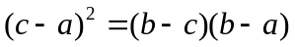，，将其代入上式，得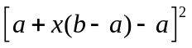＝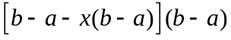
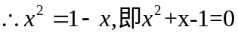，解得
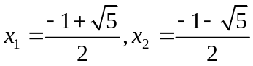，又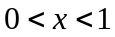，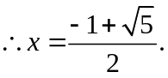
【答案】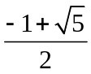
9.（2011·山东高考理科·Ｔ16）已知函数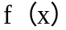=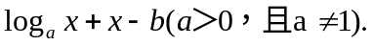
当2＜a＜3＜b＜4时，函数的零点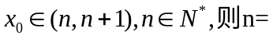 .
【思路点拨】由条件易知函数f(x)在（0,+∞）内为增函数，然后利用函数的零点存在定理求出函数的零点所在区间.
【精讲精析】因为函数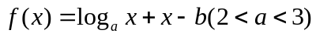在（0，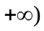上是增函数，
，
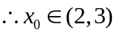即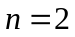.
【答案】2
10.（2011·山东高考文科·Ｔ16）已知函数=当2＜a＜3＜b＜4时，函数的零点 .
【思路点拨】由条件易知函数f(x)在（0,+∞）上为增函数，然后利用函数的零点存在定理求出函数的零点所在区间.
【精讲精析】因为函数在（0，上是增函数，
，
即.
【答案】2
11.（2011·北京高考理科·T13）已知函数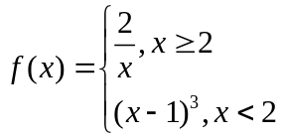若关于x的方程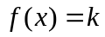有两个不同的实根，则实数k的取值范围是 .
x
y
0
-1
1
2
1
【思路点拨】把方程根的问题，转化为函数图象的交点问题.
【精讲精析】(0,1).方程有两个不同的实根，则y=f(x)与y=k有两个不同交点.作出y=f(x)的图象，可知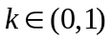.
【答案】
关闭Word文档返回原板块。

